МЕТОДИЧЕСКИЕ РЕКОМЕНДАЦИИ

Как вести себя при угрозе и во время террористического акта.
Иные вопросы личной и коллективной безопасности

Введение

В ХХI веке в связи с обострением социально-политической ситуации в отдельных странах, ростом кризисных явлений мировое сообщество оказалось лицом к лицу с новыми террористическими проявлениями, беспрецедентными по масштабам и неожиданными по формам. Сегодня террористы берут на вооружение самые современные достижения науки и техники, используют страшные по своей бесчеловечности методы воздействия для достижения личных целей, в результате чего страдают ни в чем не повинные люди - старики, женщины и дети.
Возрастающий натиск терроризма в мире, чудовищные теракты в США 11 сентября 2001 г., на Ближнем Востоке, захваты заложников, требуют критического переосмысления имеющихся представлений об этом особом и весьма сложном явлении современной жизни, разработки новых подходов к его анализу и противодействию.
И хотя в Республике Беларусь это ужасное явление не получило такого широко распространения, как в некоторых других странах, к сожалению, никто из нас не застрахован от случаев, когда мы можем оказаться в заложниках у террористов, либо в другой экстремальной ситуации, связанной с насилием или его последствиями.
Активная гражданская позиция каждого из нас – необходимое условие успешного противостояния терроризму. И бороться с ним мы все – государство в лице правоохранительных органов и специальных служб, а также общество – должны сообща. Без поддержки своих граждан любая спецслужба бессильна в борьбе с этим злом.
Для этого каждый гражданин должен знать, как вести себя при обнаружении подозрительного предмета, при угрозе и во время теракта, к чему следует быть готовым, что нужно и чего нельзя делать ни при каких обстоятельствах. Впоследствии каждый, кто будет следовать этим правилам, сможет сохранить в сложной ситуации не только собственную жизнь, но и жизнь своих близких.

Что такое терроризм
Статья 289 Уголовного кодекса Республики Беларусь трактует понятие терроризма как совершение взрыва, поджога или иных действий, создающих опасность гибели людей, причинение им телесных повреждений, причинение ущерба в крупном размере или наступление иных тяжких последствий, в целях дестабилизации общественного порядка, либо устрашения населения, либо оказания воздействия на принятие решений государственными органами, либо воспрепятствования политической или иной общественной деятельности.
Происхождение данного понятия берет начало от латинского слова terror - страх, ужас. Именно это обстоятельство и определяет террор как особую форму политического насилия, характеризующуюся жестокостью, целенаправленностью и кажущейся эффективностью. Террор - ужас, то есть эмоциональное состояние, возникновения которого добиваются террористы, осуществляя те или иные специальные действия - террористические акты. Террористический акт является средством, методом устрашения реальных или потенциальных жертв.

Действия по предупреждению террористических актов (для должностных лиц предприятия).
Руководитель предприятия (организации), его структурного подразделения является ответственным за состояние его антитеррористической защищенности. Он организует взаимодействие с территориальными органами КГБ и МВД, осуществляет комплекс организационно-профилактических мероприятий по упреждению террористических акций. Первоначально руководителю предприятия необходимо провести анализ диверсионной и антитеррористической защищенности объекта.
Комплекс данных мероприятий включает в себя:
1. Изучение нормативных документов, регламентирующих работу по повышению антитеррористической защищенности организации, структурного подразделения.
2. Проведение инструктажей с работниками по тематике антитеррористической деятельности.
3. Планирование экстренной эвакуации персонала.
4. Организация пропускного режима на предприятие и в отдельные его помещения.
5. Организация контроля въезда и выезда автотранспорта на территорию предприятия.
6. Организация работы в сфере антитеррористической деятельности с предприятиями-арендаторами.
7. Проведение проверок основных и запасных входов-выходов.
8. Проведение проверок помещений, сдаваемых в аренду, на соответствие требованиям по предупреждению террористической деятельности;
9. Проведение осмотров территории и помещений предприятия.
10. Проведение проверки работоспособности средств связи дежурных служб предприятия с территориальными подразделениями КГБ, МВД, МЧС. Наличие в документации соответствующих телефонов.
11. Проведение проверок работоспособности технических средств защиты (кодовых замков, электронных замков, домофонов и т.д.).
12. Проведение проверки работоспособности систем промышленного телевидения и видеонаблюдения.
13. Руководители структурных подразделений перед заступлением на работу дежурных служб в обязательном порядке должны проводить инструктажи об усилении бдительности и порядке их действий при обнаружении подозрительных предметов и бесхозных вещей. При проверке помещений необходимо обращать особое внимание на бесхозные вещи и подозрительные предметы, обеспечить соблюдение внутриобъектового режима и ограничение доступа посторонних лиц в служебные помещения.
Должностное лицо объекта при получении информации об обнаружении подозрительного предмета или сообщения об угрозе минирования объекта, обязано:
- незамедлительно информировать, руководителя объекта или лицо, его замещающее;
- сообщить о случившемся оперативным дежурным службам МВД, КГБ и МЧС;
- в экстренных случаях организовать эвакуацию персонала объекта силами работников, при необходимости вызвать бригаду скорой медицинской помощи;
- освободить от людей опасную зону максимально возможного радиуса и до прибытия правоохранительных органов (группы разминирования) организовать охрану места расположения подозрительного предмета и опасной зоны силами работников предприятия. При необходимости привлечь подразделения охраны объекта либо другие формирования;
- с учетом сложившейся ситуации принимать возможные меры по обеспечению нормальной работы предприятия;
- по прибытию представителей правоохранительных органов (группы разминирования) указать место расположения подозрительного предмета и доложить о поступившем сообщении о минировании объекта и принятых мерах. В дальнейшем действовать по указанию правоохранительных органов;
Руководитель объекта или лицо, его замещающее:
- проводит предварительную оценку общей обстановки и определяет границы опасной зоны;
- принимает меры для обеспечения непрерывности управления эксплуатационной деятельностью объекта;
- оказывает необходимое содействие органам правопорядка.
С целью недопущения паники, при использовании для оповещения радиоузла объекта, следует употреблять формы сообщения, не раскрывающие истинный характер угрозы.
При поступлении анонимного сообщения об угрозе совершения террористической акции по телефону необходимо действовать, соблюдая следующий порядок:
- установить контакт с анонимом (при этом целесообразно представиться), попытаться оказать на него успокаивающее воздействие. В открытой форме попросить анонима представиться и сообщить о себе иные сведения по его усмотрению.
- внимательно, не перебивая, выслушать требования анонима. Под любым предлогом предложить анониму повторить свои требования, задать уточняющие вопросы о характере угрозы, стимулируя его рассказать как можно больше.
- задать вопрос о целях, которые преследует аноним, при этом ответы следует выслушивать внимательно и не провоцировать анонима на неадекватные действия.
- постараться запомнить разговор и зафиксировать его на бумаге, включая точное время начала разговора и его продолжительность.
- не распространяться безосновательно о факте разговора и его содержании, максимально ограничить число людей, владеющих полученной информацией, чтобы не вызвать панику и исключить возможные непрофессиональные действия по реагированию на анонимный звонок.
- при наличии автоматического определителя номера записать определившийся номер, зафиксировать характер звонка (городской или междугородный).
- при использовании звукозаписывающей аппаратуры извлечь кассету (мини-диск) с записью разговора и принять меры к ее сохранности. Обязательно установить на ее место другую кассету.
- незамедлительно информировать (при необходимости вызвать на место работы) руководителя объекта или лицо, его замещающее.
- сообщить о случившемся оперативным дежурным службам МВД-КГБ
- в экстренных случаях организовать эвакуацию персонала.
При поступлении анонимного документа об угрозе совершения террористической акции необходимо действовать, соблюдая следующий порядок:
- обращаться с анонимным документом максимально осторожно, убрать его в чистый, плотно закрываемый, полиэтиленовый пакет и поместить в отдельную жесткую папку.
- постараться не оставлять на анонимном документе отпечатки своих пальцев. Запрещается сшивать листы, склеивать, делать подписи, подчеркивания или обводить отдельные места в тексте, писать резолюции, а так же мять и сгибать документ.
- если анонимный документ поступил в конверте, необходимо сохранить сам документ с текстом, любые вложения, конверт и упаковку.
- сообщить в МВД-КГБ о получении документа.

Действия при получении информации о совершении или угрозе совершения акта терроризма (довести до трудовых коллективов).
Информация о возможном террористическом акте, полученная в любом виде от любого источника, рассматривается как реальная угроза жизни и здоровью людей, безопасности функционирования объекта, нормальной работе производственных подразделений.
При получении информации о совершении или угрозе совершения террористической акции, независимо от источника, каждый работник объекта обязан немедленно передать информацию любому должностному лицу и своему непосредственному руководителю. В свою очередь, должностные лица или руководители объекта информируют органы внутренних дел, КГБ, прокуратуру и МЧС.
Возможность дальнейшего функционирования объекта, порядок организации работы, определяется по согласованию с представителями правоохранительных органов по прибытию их на место.
Возобновление производственной деятельности объекта осуществляется по разрешению руководителя оперативного штаба управления контртеррористической операции, либо иного должностного лица правоохранительных органов, осуществляющего мероприятия по пресечению террористической акции, после окончания спецмероприятий.
При обнаружении любых подозрительных предметов, как имеющих внешнее сходство с взрывоопасными устройствами (граната, снаряд, мина), так и любого другого вида (сумка, сверток, пакет), оставленных бесхозно, в особенности вблизи взрыво- и пожароопасных мест, коммуникаций, инженерных сетей, нельзя их трогать, перемещать, приближаться к ним, пользоваться в их непосредственной близости средствами радиосвязи и мобильными телефонами.
Категорически запрещены манипуляции с предметами, подозрительными на взрывное устройство.
Первоначальные действия граждан, в случае обнаружения подозрительных предметов, могущих являться взрывными устройствами, а также на месте происшествия (взрыва средств поражения).
Общим для всех этапов действий граждан, а также сотрудников правоохранительных органов и специальных служб является конечная цель - ликвидация взрывоопасной ситуации, недопущение взрыва, а также последующие процессуальное закрепление факта обнаружения взрывчатых веществ (ВВ) и взрывных устройств (ВУ), фиксация состояния объектов на момент обнаружения и всех изменений, произошедших с ними в процессе обезвреживания или преступного применения - для обеспечения процесса розыска и доказывания по уголовному делу.
К характерным признакам, указывающим на то, что обнаруженный предмет, может являться взрывным устройством следует относить:
- несоответствие места нахождения предмета и его положения обычным условиям окружающей обстановки;
- наличие на обнаруженном предмете следов, указывающих на его нахождение длительный период времени в бесхозном состоянии;
- подвод к обнаруженному предмету извне проводов и иных связей с другими элементами окружающей обстановки, которые могут служить для приведения в действие взрывных механизмов;
- присутствие на корпусах пульсирующих светодиодов и лампочек, антенн, которые могут служить для приема инициирующего сигнала;
- видимость в открытых проемах (полостях) обнаруженных конструкций предметов, по своему внешнему виду напоминающих боевые средства поражения (гранаты, шашки и пр.), а также электрические схемы и иные механизмы.
На месте происшествия, прежде всего, принимаются конкретные меры безопасности с учетом ситуации, вида объекта, его состояния, обстоятельств обращения с ним.
При обнаружении подозрительного предмета или взрывного устройства той или иной конструкции, рекомендуется с соблюдением мер безопасности и без создания паники принять следующие шаги.
Незамедлительно с использованием средств мобильной связи уведомить дежурные службы Министерства по чрезвычайным ситуациям, Министерства внутренних дел, Комитета государственной безопасности.
В случае, если в результате взрыва пострадали люди дополнительно информировать дежурную службу скорой медицинской помощи.
В ходе общения с дежурными службами указанных ведомств сообщить о конкретном месте обнаружения подозрительного предмета, его форме, габаритах, а также признаках, которые могут указывать на его взрывоопасность.

Взрывные устройства, наиболее часто используемые террористами при подготовке своих акций
Террористами в преступных целях используются, как правило, типичные взрывчатые вещества заводского или самодельного изготовления, а также иные опасные вещества или смеси, способные к взрыву в определенных условиях.
Взрывчатые вещества (ВВ) – это химические соединения или смеси, которые под воздействием определенных внешних воздействий (удар, трение, давление, нагревание) способны взрываться с выделением большого количества энергии и газов.
Рис.1 – внешний вид взрывчатых веществ:
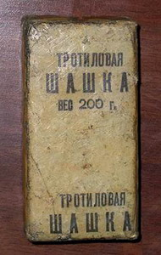 | 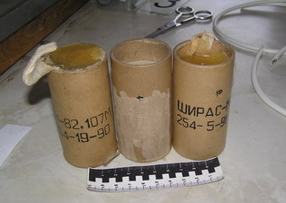
Боеприпасы – изделия военной техники одноразового применения, предназначенные для поражения живой силы, техники и сооружений противника: боевые части ракет, авиационные бомбы, артиллерийские боеприпасы (снаряды, мины, выстрелы), инженерные боеприпасы (противотанковые и противопехотные мины), ручные гранаты, стрелковые боеприпасы (патроны к пистолетам, автоматам, пулеметам).
Рис.2 – внешний вид боеприпасов
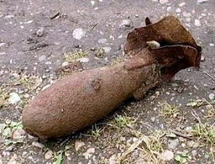  Авиационный снаряд | 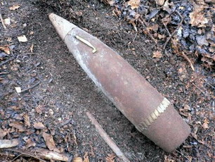  Артиллерийский снаряд
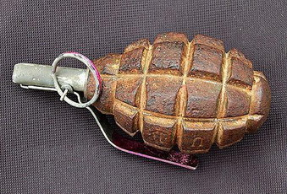  Граната Ф-1 | 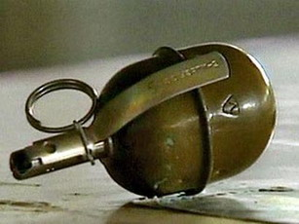  Граната РГД-5
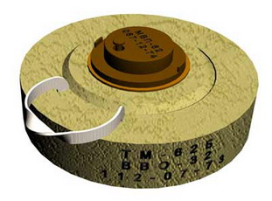  Противотанковая мина | 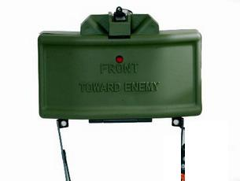  Противопехотная мина

Пиротехнические средства: патроны (сигнальные, осветительные, имитационные, специальные), взрывпакеты, ракеты (осветительные, сигнальные), гранаты (дымовые, светозвуковые), дымовые шашки и др.
Террористы активно используют и различные самодельные взрывные устройства: самодельные мины-ловушки, мины сюрпризы, имитирующие предметы домашнего обихода или вещи, привлекающие внимание, в том числе детские игрушки. В практике встречались также начиненные взрывчаткой электрические фонари, фены, вентиляторы, светильники, радиоприемники и магнитофоны, электробритвы, банки с кофе, консервы, термосы и др.
Рис.3 – внешний вид самодельных взрывных устройств
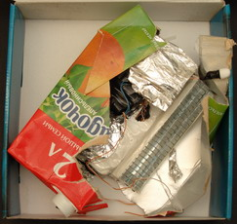 | 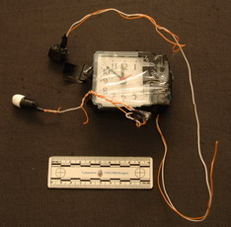 | 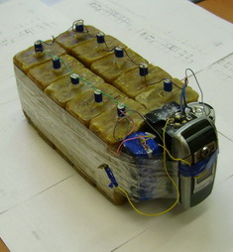
Скрытый пронос под одеждой и в ручной клади является самым распространенным способом доставки террористических средств к месту проведения террористической акции. Наиболее часто этот канал используется для доставки огнестрельного оружия. Огнестрельное оружие в собранном и разобранном виде имеет хорошо известные, достаточно специфичные и узнаваемые формы узлов, деталей и механизмов. Под одеждой и в ручной клади могут доставляться также взрывные устройства и радиоактивные вещества.

Если обнаружена бомба
При обнаружении подозрительных предметов, напоминающих взрывные устройства, следует соблюдать следующие меры безопасности:
не курить;
не пользоваться источниками огня или искровоспроизводящими предметами (зажигалки, спички);
не трогать руками и не касаться с помощью других предметов;
не трясти, не бросать, не открывать;
место обнаружения предмета немедленно покинуть, обеспечив охрану;
оповестить окружающих людей и незамедлительно сообщить о случившемся в правоохранительные органы;
помните: внешний вид предмета может скрывать его настоящее назначение; в качестве камуфляжа для взрывных устройств преступники могут использовать любой подходящий предмет: сумки, пакеты, свертки, коробки, игрушки и т.д.
Не только специалистам, но и обычным гражданам в интересах собственной безопасности следует знать рекомендуемые среднерасчетные дистанции безопасного удаления, которые необходимо соблюдать при обнаружении взрывного устройства или предмета, похожего на взрывное устройство.
Рекомендуемые расстояния удаления при обнаружении взрывного устройства или предмета, похожего на взрывное устройство
Взрывчатка или подозрительные предметы | Расстояние
Граната РГД-5 | Более 50 м
Граната Ф-1 | Более 200 м
Тротиловая шашка массой 200 гр | 45 м
Тротиловая шашка массой 400 гр | 55 м
Пивная банка 0,33 литра | 60 м
Чемодан (кейс) | 230 м
Дорожный чемодан | 350 м
Легковой автомобиль | 600 м
Микроавтобус | 920 м
Грузовая машина (фургон) | 1240 м

Признаки, по которым можно выявить террористов и их преступные намерения при подготовке теракта. Предупредительные меры

Деятельность террористов не всегда бросается в глаза, но вполне может показаться подозрительной и необычной. Если признаки странного поведения очевидны, необходимо немедленно сообщить об этом в силовые структуры.
Будьте внимательны, постарайтесь запомнить приметы преступников, отличительные черты их лиц, одежду, возможные шрамы и татуировки, имена, клички, особенности речи и манеры поведения и т.д.
Не пытайтесь их останавливать сами - вы можете стать первой жертвой.
Будьте особо бдительными и остерегайтесь людей, одетых явно не по сезону; если вы видите летом человека, одетого в плащ или толстую куртку, будьте внимательны - под такой одеждой террорист может прятать взрывное устройство, лучше всего держаться от него подальше и обратить на него внимание сотрудников правоохранительных органов.
Остерегайтесь людей с большими сумками и чемоданами, особенно, если они находятся в месте, не подходящем для такой поклажи (в кинотеатре или на празднике с массовым скоплением людей).
Старайтесь удалиться на максимальное расстояние от тех, кто ведет себя неадекватно, нервозно, испуганно, оглядываясь, проверяя что-то в одежде или в багаже.
Если вы не можете удалиться от подозрительного человека, следите за мимикой его лица; специалисты утверждают, что преступник, готовящийся к теракту, обычно выглядит чрезвычайно сосредоточено, губы плотно сжаты, либо медленно двигаются, как будто читая молитву.
Ни в коем случае не поднимайте забытые вещи: сумки, мобильные телефоны, кошельки, не принимайте от незнакомых лиц никаких подарков, не берите вещей с просьбой передать другому человеку.

Ответственность за ложные сообщения о готовящемся теракте

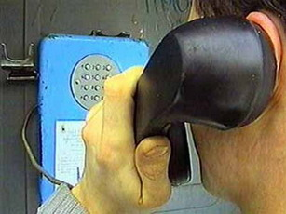
Законодательством Республики Беларусь уголовная ответственность за указанные правонарушения предусмотрена, в частности, статьей 340 УК Республики Беларусь, которая определяет заведомо ложное сообщение о готовящемся взрыве, поджоге или иных действиях, создающих опасность для жизни и здоровья людей, либо причинения ущерба в крупном размере, либо наступления иных тяжких последствий, наказывается штрафом, или арестом на срок до шести месяцев, или ограничением свободы на срок до трех лет, или лишением свободы на срок до пяти лет.
Как показывает опыт подавляющее большинство так называемых «телефонных террористов» - это подростки 10-16 лет, чаще из социально неблагополучных семей, имеющие проблемы с учебой, во взаимоотношениях с педагогами, страдающие психическими расстройствами и т.д. Мотивами их действий обычно являются хулиганские побуждения, месть, стремление завоевать псевдоавторитет среди своих товарищей и др.
Значительны их негативные социально-экономические и политические последствия, так как на проведение мероприятий по поиску взрывных устройств и эвакуации людей отвлекаются значительные силы и средства, растет уровень социальной напряженности, дискредитируются усилия органов власти и правоохранительных органов по противодействию терроризму.
К сожалению, нередко характер информации, размещаемой в СМИ о таких преступлениях, провоцирует потенциальных правонарушителей, создает иллюзию безнаказанности и невольно подталкивает отдельных граждан, прежде всего из числа молодежи, к самовыражению через подобные действия, поскольку в таких сообщениях часто лишь констатируется факт ложного сообщения, без указания последствий, суммы понесенного ущерба и, главное, без указания ответственности, к которой привлечен преступник. Крайне редки репортажи о ходе следствия и итогах судебных разбирательств по таким преступлениям.
Обвинение по таким уголовным делам в обязательном порядке сопровождается гражданским иском по возмещению затрат, понесенных различными службами на выезд по ложному сообщению и его проверке, а также ущерба собственнику помещения (учреждения или предприятия), причиненного нарушением нормального режима работы. При этом, если правонарушитель несовершеннолетний гражданин, указанные затраты возмещают его родители.

Меры предосторожности в ситуациях,

связанных с захватом граждан в заложники

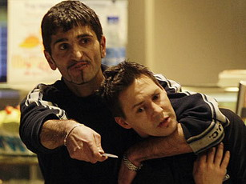
К сожалению, никто из нас не защищен от ситуации, когда мы можем оказаться в заложниках у террористов либо других представителей криминала. Но все же есть несколько универсальных правил, следуя которым можно избежать ошибок и сохранить свою жизнь:
только в момент захвата заложников есть реальная возможность скрыться с места происшествия;
в ситуации, когда проявились признаки угрозы захвата заложников, постарайтесь избежать попадания в их число – немедленно покиньте опасную зону или спрячьтесь; спрятавшись, дождитесь ухода террористов и при первой возможности покиньте убежище и удалитесь;
исключением являются ситуации, когда вы оказались в поле зрения террористов или высока вероятность встречи с ними;
если скрыться от преступников не удалось, и вы оказались в заложниках, постарайтесь соблюдать спокойствие и не показывать своего страха;
не следует кричать, высказывать свое возмущение;
не оказывайте террористам сопротивления, не пытайтесь вступать с ними в беседу, не стремитесь разжалобить их или отговорить от выполнения намеченного ими плана, выполняйте их требования и не реагируйте на их действия в отношении других заложников;
настройтесь психологически, что моментально вас не освободят, но помните, что освободят вас обязательно;
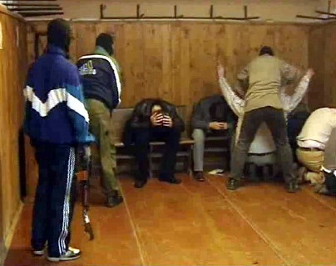
не нарушайте установленных террористами правил, чтобы не спровоцировать ухудшения условий вашего содержания; не следует, например, пробовать связаться с родными, или правоохранительными органами – это может быть воспринято вашими похитителями как неповиновение;
может наступить такой момент, когда забота о состоянии собственного духа и тела станет казаться вам бессмысленной; тем не менее, в такой ситуации очень важно не забывать о личной гигиене, делать физические упражнения; нельзя позволять себе сосредотачиваться на переживаниях; способов отвлечься существует немало: пытайтесь придумать себе какую-либо игру, вспоминать полузабытые стихотворения, анекдоты и т.д.; верующим поможет молитва;
если вы получили ранение, главное – постараться остановить кровотечение, перевязав рану, окажите помощь тому, кто рядом, но в более тяжелом положении;
не следует брать в руки оружие, чтобы вас не перепутали с террористами;
если на вас повесили бомбу, нужно без паники голосом или движением руки дать понять об этом сотрудникам спецслужб;
запоминайте все события, которые сопровождают захват, эта информация будет очень важна для правоохранительных органов;
если началась операция по вашему освобождению (штурм), необходимо упасть на пол и закрыть голову руками; старайтесь при этом занять позицию подальше от окон и дверных проемов; держитесь подальше от террористов, потому что в ходе операции по ним могут стрелять снайперы; также возможны подрывы стен, дверей, окон, возгорания и задымления, поэтому необходимо определить для себя места возможного укрытия от поражающих элементов, заранее снять с себя всю синтетическую одежду, так как она увеличивает вероятность получения ожогов; целесообразно также снять ремни, ремешки от сумочек и спрятать их в карманах - эти предметы в случае необходимости можно использовать как кровоостанавливающее средство.

Как себя вести, если угрожают насилием
или шантажируют по телефону?

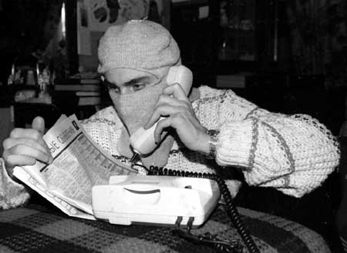
Преступники достаточно часто используют телефон как средство передачи информации о захвате людей в заложники с целью вымогательства и шантажа, а также о заложенных взрывных устройствах.
Как правило, при таком звонке фактор внезапности, возникающее паническое состояние, да и сама полученная информация приводят к тому что человек оказывается не в состоянии правильно отреагировать на звонок, оценить реальность угрозы и получить максимум сведений из разговора.
Если на ваш телефон ранее уже поступали подобные звонки или вы опасаетесь, что они могут поступить, найдите возможность установить автоматический определитель номера (АОН) и звукозаписывающее устройство.
Если номер телефона преступника определился, необходимо переписать его на бумагу, чтобы избежать случайной утраты. Если удалось записать разговор, следует сразу же извлечь кассету с записью и принять меры для ее сохранности, установив на ее место другую.
Помните, что номер звонившего и фонограмма разговора поможет правоохранительным органам при формировании доказательной базы с целью ее дальнейшего использования в суде.
При отсутствии звукозаписывающей аппаратуры и АОН значительную помощь правоохранительным органам для розыска преступников окажут ваши следующие действия:
постарайтесь дословно запомнить разговор и сразу зафиксировать его на бумаге, а также точное время начала разговора и его продолжительность;
по ходу разговора отметьте пол и по возможности возраст звонившего, особенности речи: громкость и тембр голоса, темп и манеру речи, произношение;
обязательно отметьте звуковой фон (шум автомашин или железнодорожного транспорта, звук теле-, радиоаппаратуры, голоса и др.).
Необходимо, если это возможно, в ходе разговора получить ответы на следующие вопросы:
куда, кому, по какому телефону звонит этот человек;
какие конкретные требования он выдвигает и кого представляет;
на каких условиях согласен отказаться от задуманного;
как и когда с ним можно связаться;
кому вы можете или должны сообщить об этом звонке.
Постарайтесь добиться от звонящего максимально возможного промежутка времени для принятия вами решений по «удовлетворению его требований» или совершения каких-либо иных действий.
Не бойтесь запугиваний преступников, по окончании разговора немедленно сообщите о нем в правоохранительные органы. Если есть опасения, что ваш телефон прослушивается, - позвоните с другого номера. Практика показывает, что сокрытие факта подобных угроз значительно осложняет положение и способствует безнаказанному совершению преступления.

Угроза в письменной форме


Угрозы в письменной форме могут поступать как по почте, так и с использованием других материальных носителей (записки, надписи, электронные документы на соответствующих носителях).
После получения такого документа, выполненного на бумаге, обращайтесь с ним максимально осторожно, старайтесь не оставлять на нем отпечатков своих пальцев.
Не мните документ, не делайте на нем пометок. По возможности уберите его в чистый плотно закрываемый полиэтиленовый пакет и поместите в отдельную жесткую папку. Если документ поступил в конверте - его вскрытие производите только с левой или правой стороны, аккуратно отрезая кромки ножницами.
Сохраняйте все: документ с текстом, любые вложения, конверт и упаковку, - они могут содержать информацию о преступниках. Не расширяйте круг лиц, знакомых с содержанием документа.
Все это поможет правоохранительным органам при проведении последующих криминалистических исследований.

Пребывание в местах массового скопления людей.
Правила поведения в толпе

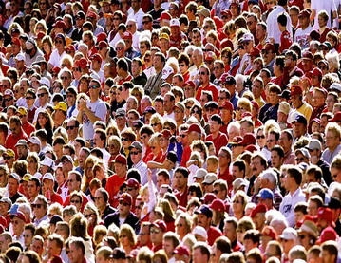
Террористы часто выбирают для атак места массового скопления людей. Помимо собственно поражающего фактора террористического акта, люди гибнут и получают травмы еще и в результате давки, возникшей вследствие паники. Поэтому необходимо помнить следующие правила поведения в толпе:
выберите наиболее безопасное место, оно должно находиться в удалении от середины толпы, трибун, мусорных контейнеров, ящиков, оставленных пакетов и сумок, стеклянных витрин, оград и т.д.;
не приближайтесь сами к агрессивно настроенным лицам и группам лиц;
не вмешивайтесь в происходящие стычки;
не привлекайте к себе внимание провоцирующими высказываниями и выкрикиванием лозунгов;
в случае возникновения паники и давки обязательно снимите с себя галстук, шарф, освободите руки от всех предметов, согните их в локтях, застегните одежду на все пуговицы, защитите грудную клетку руками;
нельзя нагибаться, поднимать руки над головой (сдавят грудную клетку) или опускать их вниз (при сжатии толпы руки не удастся поднять);
следует всеми силами удержаться на ногах, избегать мест наибольшего скопления и давления - сужений, выступов, нельзя хвататься за деревья, столбы, ограду;
в случае падения необходимо свернуться клубком на боку, резко подтянуть ноги и постараться подняться по ходу движения толпы;
при первой же возможности следует сразу постараться покинуть толпу.

Правила поведения граждан во время эвакуации

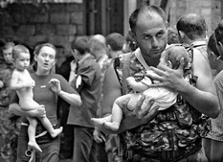
В случае поступления от представителей власти или правоохранительных органов сообщения о начале эвакуации соблюдайте спокойствие и четко выполняйте их команды.
Если вы находились в квартире или офисе:
перед выходом возьмите необходимые документы, деньги и ценности;
помещение покидайте организованно, без паники;
обязательно закройте входную дверь на замок - это защитит квартиру от возможного проникновения мародеров;
возвращайтесь в покинутое помещение только после разрешения ответственных лиц.
Помните, что от согласованности и четкости ваших действий будут зависеть жизнь и здоровье многих людей.

Правила антитеррористической безопасности

для пассажиров общественного транспорта

Анализ мирового опыта показывает, что общественный транспорт становится одной из главных мишеней террористических посягательств. Чтобы избежать опасности или снизить возможный ущерб в случае теракта, необходимо следовать некоторым несложным правилам:

Предупредительно-защитные меры
Обращайте внимание на всех подозрительных лиц и подозрительные предметы, находящиеся в салоне транспортного средства либо на станции, об их обнаружении сообщайте водителю (проводнику, дежурным по станции, сотрудникам милиции и т.д.);
осмотритесь по сторонам, запомните, где находятся экстренные выходы, огнетушители, зафиксируйте возможные места, где можно спрятаться;
занимайте место в зале ожидания спиной к стене, колонне - так вы сможете видеть все, что происходит вокруг и быть более защищенным в случае опасности;
документы и деньги держите в надежном месте, закройте багаж на замок, чтобы никто не смог подложить вам взрывное устройство или наркотики, особое внимание уделяйте своим вещам на промежуточных остановках;
помните, что употребление алкоголя делает вас более уязвимым;
никогда не стойте у багажа, оставленного без присмотра, в нем может оказаться взрывное устройство, не стойте также около урн и других предметов, в которых может быть заложено взрывное устройство;
если с вами ребенок, необходимо постараться быть все время с ним рядом, устроить его как можно более удобно и безопасно;
не будьте излишне любопытны - если началась суматоха или активизация сотрудников спецслужб, отойдите в другую сторону.
При подготовке к поездке за рубеж или в регионы со сложной социально-политической обстановкой особое внимание надо уделить изучению истории, религиозных обрядов и географии вашего пункта назначения;
также следите за сообщениями Министерства иностранных дел Республики Беларусь, которое предупреждает граждан о тех странах, посещение которых не является безопасным;
в записную книжку или мобильник предварительно занесите телефоны посольства, консульства, местные телефоны экстренных служб и правоохранительных органов;
собираясь в дорогу, одевайтесь нейтрально, неброско, избегайте одежды военного покроя и расцветки, дорогих и вызывающего вида украшений;
в пути избегайте разговоров на политические темы, демонстративного чтения религиозных или порнографических изданий.

Правила поведения во время захвата
В случае захвата транспортного средства, в котором вы находитесь, ни при каких обстоятельствах нельзя впадать в панику;
старайтесь не привлекать к себе особого внимания террористов, т.е. говорите мало, двигайтесь спокойно и предсказуемо, не смотрите им прямо в глаза, выполняйте все их указания;
не пытайтесь оказать сопротивление террористам, даже если вы уверены в успехе, в салоне может находиться их сообщник, который может подорвать взрывное устройство;
держите под рукой фотографию семьи, детей, близких вам людей - иногда это помогает смягчить захватчиков;
в случае штурма безопаснее всего лежать на полу, а если это невозможно, необходимо держаться подальше от окон и не двигаться до полного завершения операции;
если произошел взрыв или пожар, закройте рот и нос платком и ложитесь на пол салона, чтобы не задохнуться;
ни в коем случае не подбирайте оружие и предметы, брошенные террористами, так как группа захвата может принять вас за одного из них;
при освобождении выходите после соответствующей команды, но как можно скорее; помогайте детям, женщинам, больным, раненым, но не теряйте времени на поиски своих вещей и одежды - салон транспортного средства может быть заминирован.

Правила безопасности в поезде и в метро
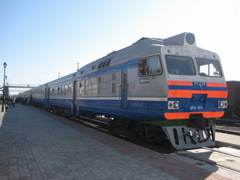 | 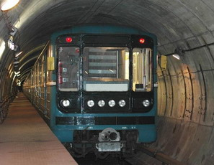
Если есть возможность, лучше занимать места в вагонах в середине состава, так как они в случае аварий страдают меньше остальных;
если вы обнаружили оставленные кем-то вещи, не трогайте их, а поставьте об этом в известность сотрудников милиции, работников поезда или метрополитена, в любом случае, от подозрительных вещей лучше находиться на максимально далеком расстоянии.
Если в результате террористического акта произошел взрыв, и поезд остановился в тоннеле, необходимо пользоваться следующими правилами:
откройте дверь вагона, но ни в коем случае не пытайтесь сразу покинуть его; это можно делать только после того, как будет отключен контактный рельс; о том, что напряжение отключено и в каком направлении двигаться должен сообщить машинист;
избегайте прикосновений к металлическим частям вагона; если тоннель заполнен дымом, закройте рот и нос тканью и постарайтесь лечь на пол вагона - это поможет вам не задохнуться;
если обстоятельства позволяют, дождитесь спасателей.
Если вас ожидает поездка в поезде, общие принципы обеспечения безопасности те же, что и в метро, однако, есть и ряд специфических особенностей:
старайтесь приобрести билеты в вагоны, находящиеся в середине состава;
при условии, что места в поезде сидячие, предпочтительны те, которые расположены против движения поезда и подальше от окон;
если попутчики вызывают у вас недоверие, старайтесь не засыпать;
не выключайте свет в купе, дверь держите закрытой.

Правила безопасности в общественном наземном транспорте
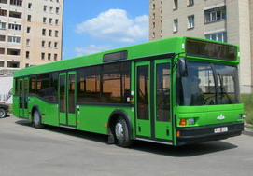 | 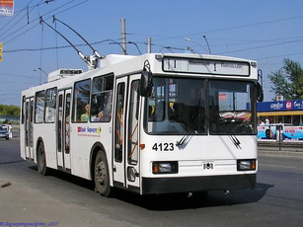 | 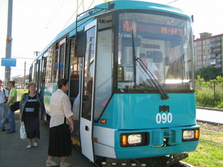
Хотя основные меры безопасности, которые необходимо соблюдать при передвижении на общественном наземном транспорте (автобусы, троллейбусы, трамваи), во многим схожи с теми мерами, которые надо соблюдать, пользуясь другими видами транспорта, существуют и некоторые особенности:
внимательно осмотрите салон, чтобы убедиться в отсутствии подозрительных предметов и личностей, а также запомните, где находятся экстренные выходы, огнетушитель;
штурм общественного наземного транспортного средства происходит достаточно быстро, поэтому старайтесь держаться подальше от окон, чтобы обезопасить себя при его проведении, а также чтобы не препятствовать возможной работе снайперов.

Правила безопасности в самолете
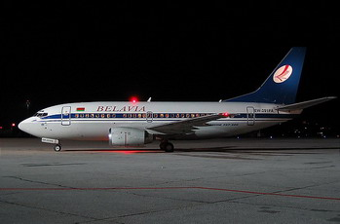
Несмотря на применение серьезных организационных мер по обеспечению безопасности авиаперевозок и их постоянному совершенствованию, воздушные суда все равно периодически подвергаются атакам террористов. Есть несколько общих правил, выполнение которых повысит безопасность вашего путешествия:
отдавайте предпочтение той авиакомпании, которая наилучшим образом обеспечивает безопасность пассажиров;
во время промежуточных посадок разумнее покидать самолет, чем оставаться в нем, т.к. террористы могут попытаться прорваться на борт, поэтому путешествовать лучше прямыми рейсами, без посадок;
если незнакомец попросит вас пронести какой-либо предмет на борт самолета, откажитесь и немедленно сообщите об этом службе безопасности;
в случае захвата не пытайтесь оказать сопротивление – в самолете может оказаться сообщник террористов, который приведет в действие взрывное устройство;
выполняйте указания террористов, отдайте им вещи, которые они требуют;
не реагируйте на провокационное и вызывающее поведение террористов;
не делайте резких движений, не повышайте голос, если собираетесь передвинуться или достать что-либо из своей поклажи, спрашивайте разрешения;
штурм, как правило, происходит очень быстро; при этом важно не шевелиться, лечь на пол или укрыться за сиденьем и выполнять требования группы захвата; не следует бросаться навстречу к спецназовцам, тех, кто в такой момент остается стоять или будет держать в руках предметы, похожие на оружие, спецназ может воспринять как террористов;
покидать самолет можно только после соответствующего приказа, при этом не следует терять время на поиск одежды или личных вещей – террористы могут оставить после себя взрывное устройство.

Правила и меры безопасности

после взрыва, завала

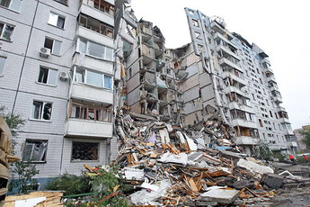
Если в результате взрыва человек оказался под обломками, то главное для него - обуздать страх и не допустить паники. Важно твердо верить, что помощь обязательно придет.
Если произошел взрыв, необходимо:
упасть на пол, закрыв голову руками и поджав под себя ноги;
как можно скорее покинуть это здание и помещение;
ни в коем случае не пользоваться лифтом.
После взрыва необходимо следовать важным правилам:
убедитесь в том, что вы не ранены;
внимательно осмотритесь и по возможности окажите помощь другим пострадавшим, если нет препятствий, осторожно и без промедления покиньте опасное место;
если вы травмированы или оказались блокированы под завалом, не старайтесь самостоятельно выбраться;
закройте нос и рот носовым платком и одеждой, по возможности влажными;
осторожно отодвиньте от себя острые предметы;
постарайтесь укрепить окружающее вас пространство подручными средствами во избежание дальнейшего заваливания;
старайтесь привлечь внимание спасателей стуком, криком, при этом экономно расходуйте силы, используйте для этого периоды остановки в работе спасательного оборудования («минуты тишины»);
кричите только тогда, когда услышали голоса спасателей, иначе есть риск задохнуться от пыли;
если у вас есть мобильный телефон, позвоните спасателям по телефону 101;
если тяжелым предметом придавило ногу или руку, массируйте ее для поддержания циркуляции крови;
если у вас есть вода, пейте как можно больше;
ни в коем случае не разжигайте огонь.

При пожаре необходимо:
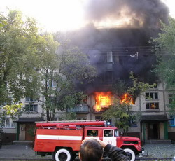
пригнуться как можно ниже, стараясь выбраться из здания как можно быстрее;
прикрыть рот и нос влажными тряпками или одеждой, чтобы дышать через них;
если в горящем помещении перед вами закрытая дверь, предварительно потрогайте ручку тыльной стороной ладони, если она не горячая, откройте дверь и проверьте, есть ли в соседнем помещении дым или огонь, после этого проходите; если ручка двери или сама дверь горячая, не открывайте ее, поищите другой выход;
если вы не можете выбраться из здания, необходимо подать сигнал спасателям, кричать при этом следует только в крайнем случае, т.к. вы можете задохнуться от дыма; лучше всего размахивать из окна каким-либо предметом или одеждой.

Оказание первой медицинской помощи

До прибытия врачей
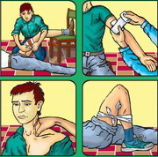
В случае, если вы получили ранение, постарайтесь сами себе перевязать рану платком, полотенцем, шарфом, куском ткани. Остановите кровотечение прижатием вены к костному выступу или наложите давящую повязку используя для этого ремень, платок, косынку, полосу прочной ткани. Окажите помощь тому, кто рядом с вами, но в более тяжелом положении.
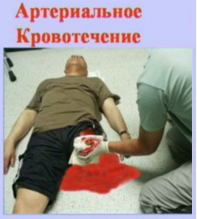
Раны бывают резаные, колотые, огнестрельные, ожоговые. Как правило, при ранении отмечается кровотечение различной интенсивности. Поэтому оказывая первую помощь, следует остановить кровотечение.
При артериальном кровотечении кровь яркая, алая, выплескивается из артерии фонтаном. В случае сильного кровотечения на кисти или предплечье необходимо максимально согнуть локтевой сустав; при кровотечении на стопе и голени - согнуть ногу в коленном суставе. При артериальном кровотечении на бедре - наложить жгут (закрутку) на ногу ниже паха; на плече - жгут чуть ниже плечевого сустава.
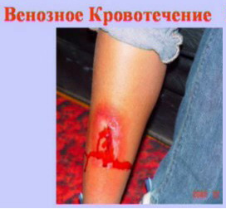
При венозном кровотечении кровь истекает равномерной струей темного цвета. Для остановки этого кровотечения достаточно максимально поднять конечность и наложить тугую повязку.
После остановки кровотечения края раны надо смазать раствором йода или зеленкой, прикрыть рану марлевой салфеткой или чистой тряпицей и наложить повязку бинтом, куском материи или поясом.
Боль при ранении может привести к шоковому состоянию пострадавшего. В этом случае, помимо остановки кровотечения необходимо: положить или усадить пострадавшего так, чтобы его руки и ноги были несколько приподняты; использовать обезболивающие средства; закутать пострадавшего, чтобы обеспечить максимальное тепло.
При оказании первой помощи в случаях ранения категорически нельзя: промывать рану, извлекать любые инородные тела, класть в рану вату.
В экстренных случаях можно просто взять кусок относительно чистой материи (носовой платок, кусок рубашки и т.д.), положить его в рану и крепко прижать рукой, держа так все время транспортировки в лечебное учреждение.
На небольшие ожоговые раны следует накладывать трехслойную повязку, если возможно, смоченную раствором фурациллина. Повязку необходимо прибинтовать к пораженному месту. Она присохнет, но отрывать ее нельзя, она будет сама отходить от раны по мере заживания.
При ранении в голову пострадавшего укладывают горизонтально, обеспечивают покой. Надо учитывать, что ранению в голову обычно сопутствует сотрясение мозга. Рану головы (исключая ранения лица) лучше не трогать. В случае получения ранения в лицо следует зажать рану стерильным тампоном, салфеткой или платком. При ранениях позвоночника пострадавшего необходимо обездвижить и уложить. После этого пострадавшего не следует трогать до прибытия медиков. В случае остановки дыхания и сердца пострадавшему нужно произвести непрямой массаж сердца и искусственное дыхание. Самостоятельная транспортировка такого раненого не рекомендуется.
Чрезвычайно опасны ранения в шею. Они могут осложняться повреждением гортани и повреждениями позвоночника, а также сонных артерий. В первом случае пострадавшего иммобилизуют, а во втором - незамедлительно производят остановку кровотечения. Смерть от кровопотери при ранении сонной артерии может наступить в течение 10-12 секунд. Поэтому артерию пережимают пальцами, а рану немедленно туго тампонируют стерильным бинтом. Транспортировка такого пострадавшего должна осуществляться как можно более осторожно.
При ранениях в грудь и живот, для предотвращения попадания воздуха в плевральную и брюшную полости необходимо наложить на рану воздухонепроницаемую повязку - марлевую салфетку, обмазанную борной мазью или вазелином, кусок полиэтилена; в крайнем случае, плотно зажать рану ладонью. Пострадавшего усаживают в полусидячее положение. Надо учитывать, что остановка кровотечения затруднена.

Заключение
Сегодня жертвами террористов в первую очередь оказываются мирные люди. Чаще всего они не знают, как себя вести при угрозе теракта или при совершенном террористическом нападении. Предлагаемая брошюра позволит получить информацию, которая может помочь лучше ориентироваться в вопросах обеспечения личной безопасности в условиях угрозы террористических проявлений.
Желаем вам избежать в жизни подобных ситуаций, но будьте всегда готовыми и способными помочь себе и своим близким!

